中華民國助產學會
提昇婦女生產照護品質研習會
▓主辦單位：中華民國助產學會
▓合辦單位：國立台北護理學院護理助產研究所、新光醫院、彰化基督教醫院、奇美醫院
▓協辦單位：中華民國助產師助產士公會全國聯合會
▓時間/地點：(中區) 97年9月20日~9月21日，彰化基督教醫院第二醫療大樓11樓連瑪玉講堂(500彰化縣彰化市南校街135號)
(北區) 97年10月23日~10月24日，新光醫院B1大會議室
(111台北市士林區文昌路95號)
(南區) 97年12月6日~12月7日，奇美醫院急診大樓第一會議室12樓
(台南縣永康市中華路901號)
▓適合參加訓練者：
產科醫師、護理人員、助產人員、產科教師、婦幼衛生業務與政策制定單位人員、各縣市衛生局及婦女團體等有興趣的人員。
▓報名名額：每場次80位，額滿截止。(報名人員二天皆需全程參加)
▓報名費：含餐費、講義等(報名及繳費完成後恕難退費)
報名人員身份別 |  | 報名費
1 | 中華民國助產學會會員(需繳交證明文件影本，始享有優惠) | $1,000
2 | 一般社會專業人士 | $1,800
▓報名截止日： 97年9月10日(星期三)
▓日程表：
第一天
時間 | 活 動 | 主講人
08:30–08:50 | 報到
08:50–09:00 | 致歡迎詞
09:00–09:30 | 以家庭為中心的產科照護 | 郭素珍副教授
09:30–10:30 | 婦女親善生產常規 | 楊誠嘉主任
10:30-11:00 | 婦女生產的另一種思維 | 許美月副主任
11:00–11:15 | 休息
11:15–12:05 | 產婦及先生在待產、生產過程之行為反應 | 郭素珍副教授
12:05–13:00 | 午餐
13:00–14:30 | 產婦在第一產程的需求及支持技巧 | 賴美玲護理長
14:30–15:20 | 協助產婦在第二產程用力之技巧 | (北區)高美玲教授  (中區)李心慈護理長  (南區)賴美玲護理長
15:20–15:35 | 休息
15:35–17:00 | 【實務練習/分組】  第一產程及第二產程支持技巧 | 郭素珍副教授、許美月副主任、孫藝琴護理長、李心慈護理長、賴美玲護理長、黃資裡主任、萬美麗主任、許碧芳護理師  (北區)高美玲教授、郭稚榕護理師  (中區)吳昭華講師  (南區)曾沛青副護理長
17:00–17:20 | 綜合討論 | 郭素珍副教授、許美月副主任、孫藝琴護理長、李心慈護理長、賴美玲護理長、黃資裡主任、萬美麗主任  (北區)高美玲教授
第二天
時間 | 活 動 | 主講人
08:30–09:00 | 報到
09:00–09:50 | 多元照護者對生產婦女的意義 | 郭素珍副教授
09:50–10:40 | 對生產婦女的持續性關懷與支持 | 萬美麗主任
10:40–10:55 | 休息
10:55–12:05 | 準爸爸陪產的指導與支持 | 李心慈護理長
12:05–13:00 | 午餐
13:00–14:30 | 溝通技巧對生產期婦女及其家庭的運用 | 孫藝琴護理長
13:00–14:30 | 【實務練習/分組】 | 郭素珍副教授、許美月副主任、孫藝琴護理長、李心慈護理長、賴美玲護理長、黃資裡主任、萬美麗主任、許碧芳護理師  (北區)高美玲教授、郭稚榕護理師  (中區)吳昭華講師  (南區)曾沛青副護理長
14:30–14:45 | 休息
14:45-15:15 | 尊重婦女的權益--生產計畫的運用 | 郭素珍副教授
15:15–16:30 | 【分組討論與報告】  未來醫院如何執行提昇婦女生產照護品質
16:00–16:30 | 綜合討論 | 郭素珍副教授、許美月副主任、孫藝琴護理長、李心慈護理長、賴美玲護理長、黃資裡主任、萬美麗主任  (北區)高美玲教授
【講員介紹】
楊誠嘉 桃園聖保祿醫院婦產部 主任
郭素珍 國立台北護理學院護理助產研究所 副教授
高美玲 國立台北護理學院護理助產研究所 教授
許美月 中國醫藥大學附設醫院護理部 副主任
賴美玲 奇美醫院婦產科病房及產房 護理長
孫藝琴 新光醫院 護理長
萬美麗 秉坤婦幼醫院護理科 主任
李心慈 彰化基督教醫院婦產科病房 護理長
黃資裡 新莊惠欣婦產小兒科診所 主任
許碧芳 國立台北護理學院護理助產研究所
郭稚榕 新光醫院 護理師
吳昭華 仁德醫護管理專科學校 講師
曾沛青 奇美醫院產房 副護理長
「提昇婦女生產照護品質」研習會 報名表
中文姓名 | (請以正楷填寫清楚) | 性別 | □男 □女 |  |  |  |  | 用餐 |  |  | □葷 □素
服務機關 | 機關名稱： | 連絡電話 | (O)  (H)  手機
服務機關 | 服務單位： | 連絡電話
服務機關 | 職稱： | E-mail
報名場次  (務必勾選) | □(中區) 97年9月20日~9月21日  □(北區) 97年10月23日~10月24日□(南區) 97年12月6日~12月7日 | 報名費 | □$1,000中華民國助產學會會員  (需繳交證明文件影本，始享有優惠)
報名場次  (務必勾選) |  | 報名費 | □$1,800一般專業人士
收據抬頭 |  | 身份證  字號
收據抬頭 | (請填寫為個人或機構全名) | 身份證  字號 | (需公務人員時數者請填寫)
報名方式
☆報名名額：每場次80名（報名人員需二天全程參加，額滿截止）。
☆繳費方式：採郵政劃撥，帳號01064353；戶名：中華民國助產學會郭素珍。
☆報名截止日期： 97年9月10日(星期三)
☆報名方式：填妥報名表後連同繳費單據影本，一併傳真至02-28263974報名及繳費手續完成後，恕難退費！
☆報名確認：請於報名完成後3天，自行來電確認報名02-28227101#3261 陳小姐
注意事項
☆因課程有實地演練，報名名額有限，為推廣生產照護概念給更多人員知曉，如報名人數超出所能容納人數，同一機構僅接受報名二至三名，實際情況將依報名結果做決定；若報名後無法參加，請來電告知，以便將名額提供給有興趣的人員報名。
☆該課程有實地演練部分，請與會者著輕便衣褲並携帶小抱枕一個，以便演練。
☆繳費收據將於會後發放，全程參與將發給研習證明。
☆具公務員資格之學員請填註身份證字號以便登錄學習認證時數。
☆因會場空間有限，無法開放停車位，請參加人員儘量搭乘大眾運輸交通工具。
另為配合行政院環保署規定，會議不提供紙杯，請務必自備杯子與會，謝謝~~
-------------------------------------------------------------------------------------------------------------------------
報名費郵政劃撥單及相關收據影本黏貼處

交通路線圖
(中區) 97年9月20日~9月21日  彰化基督教醫院第二醫療大樓11樓連瑪玉講堂  (500彰化縣彰化市南校街135號) | (北區) 97年10月23日~10月24日  新光醫院B1大會議室  (111台北市士林區文昌路95號) | (南區) 97年12月6日~12月7日  奇美醫院急診大樓第一會議室12樓  (台南縣永康市中華路901號)
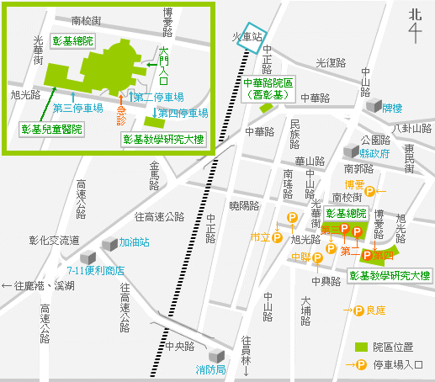  彰化汽車客運公司─開車時刻表http://www.cch.org.tw/hospital-4b.aspx | 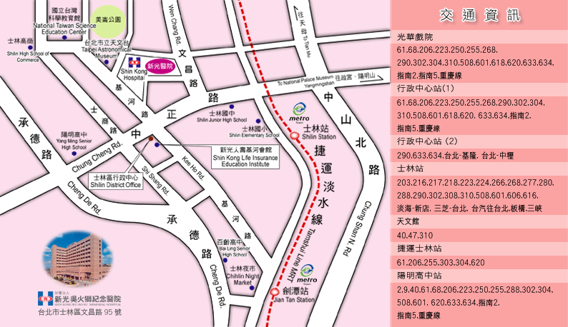  新光醫院交通路線之詳情可至http://www.skh.org.tw/map.htm | 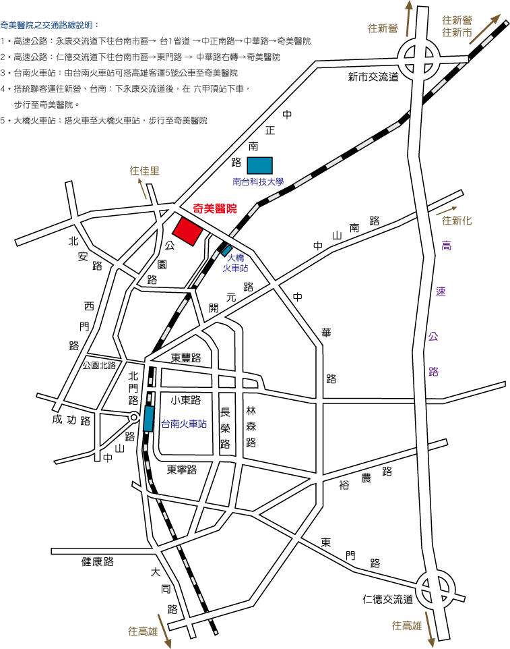  奇美醫院之交通路線說明：  1.高速公路：永康交流道下往台南市區→台1省道→中正南路→中華路→奇美醫院  2.高速公路：仁德交流道下往台南市區→東門路→中華路右轉→奇美醫院  3.台南火車站：由台南火車站可搭高雄客運5號公車至奇美醫院  4.搭統聯客運往新營、台南：下永康交流道後，在六甲頂站下車，步行至奇美醫院。  5.大橋火車站：搭火車至大橋火車站，步行至奇美醫院  奇美醫院交通路線之詳情可至  http://www.chimei.org.tw/main/right/right01/cmh_department/52500/map.htm

